绝密★启用前
2020-2021学年度第一学期10月份月检测
2020级生物试卷
考试时间：60分钟；总分：100分
注意事项：
1．答题前填写好自己的姓名、班级、考号等信息
2．请将答案正确填写在答题卡上

第I卷（选择题）

一、单选题（每题2分，共80分）
1．在生物体内含量极少，但对于维持生物体的正常生命活动必不可少的元素有（ ）
A．Zn，Cu，B，Mn B．Zn，Cu，S，Ca
C．Fe，Mn，Zn，Mg D．K，Mn，Cu，Mo
2．下列各种糖类物质中，既存在于黄牛细胞内又存在于黄豆细胞内的是( )
A．淀粉和核糖 B．糖原、乳糖、蔗糖
C．葡萄糖、核糖和麦芽糖 D．核糖、脱氧核糖和葡萄糖
3．下列关于糖类的叙述，正确的是（ ）
A．淀粉水解产物是葡萄糖和果糖 B．多糖都是细胞内的储能物质
C．蔗糖是否水解可用斐林试剂检测 D．无糖饼干中不含糖类物质
4．下列属于淀粉、纤维素和糖原的共同特征的是 （ ）
A．都是细胞内储存能量的主要物质 B．都含有C、H、O、N４种元素
C．基本组成单位都是五碳糖 D．基本组成单位都是葡萄糖
5．下列概念能够准确用下图表示的是（ ）
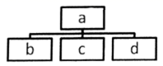
A．a表示单糖，b、c、d分别表示葡萄糖、核糖、蔗糖
B．a表示糖类，b、c、d分别表示蔗糖、纤维素、维生素D
C．a表示脂质，b、c、d分别表示脂肪、磷脂、固醇
D．a表示蛋白质，b、c、d分别表示抗体、植物细胞壁、血红蛋白
6．下面是关于脂质的叙述，其中正确的是（ ）
A．脂质分子只含有C、H、O三种元素
B．胆固醇能促进人体肠道对钙和磷的吸收
C．脂肪只存在于动物细胞中，植物细胞中没有
D．海豹的皮下脂肪有减少热量散失，保温的作用
7．种子萌发时的需氧量与种子所含有机物的元素组成和元素比例有关，在相同条件下，消耗同质量的有机物，油料作物种子萌发时的需氧量比含淀粉多的种子萌发时的需氧量（ ）
A．少 B．多 C．相等 D．无规律
8．下列对相关实验操作及实验结果的叙述，正确的是（ ）
A．用苏丹Ⅲ染液染色花生种子匀浆后，需用50%的酒精洗去浮色
B．向待测样液中滴加斐林试剂，未立即观察到砖红色说明其不含还原糖
C．用NaCl处理蛋白质样液后再添加双缩脲试剂，依然会出现紫色反应
D．还原糖鉴定实验结束后，可用棕色瓶将剩余斐林试剂长期保存备用
9．如图表示胰岛素分子的一条多肽链，其中有3个甘氨酸且分别位于第8、20、23位，现设法除去图中的3个甘氨酸。下列相关叙述中错误的是（ ）
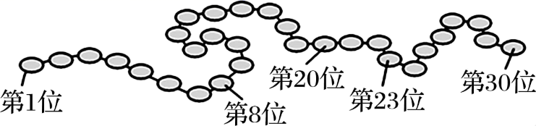
A．该多肽链形成时要脱去29个水分子
B．除去3个甘氨酸后的产物中还有26个肽键
C．除去3个甘氨酸时需要消耗6个水分子
D．胰岛素的功能与该肽链的空间结构有关
10．下表是对某饮料中所含成分进行检测的结果：
试剂 | 斐林试剂 | 双缩脲试剂 | 苏丹Ⅲ试剂
检测结果 | 蓝色 | 紫色 | 无色

从本实验结果中能得出的结论是（ ）
A．该饮料含蛋白质 B．该饮料含维生素C
C．该饮料含蛋白质和还原糖 D．该饮料含还原糖
11．关于生物体内有机化合物所含元素的叙述，错误的是
A．叶绿素含有镁元素 B．血红蛋白含有铁元素
C．脱氧核糖含有磷元素 D．胰岛素含有碳元素
12．下列不属于组成蛋白质的氨基酸是（ ）
A．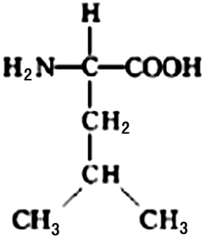 B．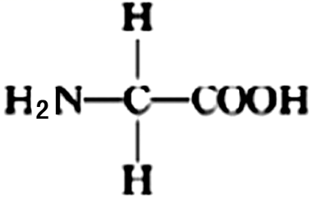
C．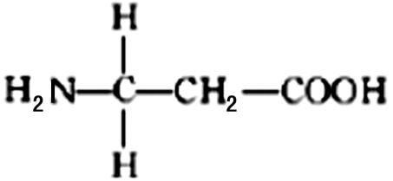 D．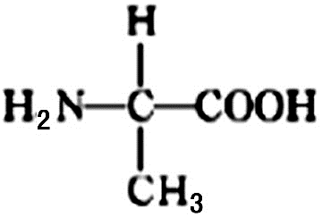
13．已知一种氨基酸的R基是—CH2—OH，在这种氨基酸分子中，含有C、H、O的原子数分别是( )
A．3、4、7 B．4、3、7 C．7、1、4 D．3、7、3
14．下列有关蛋白质的叙述，正确的是（ ）
A．组成每种蛋白质的氨基酸都有20种
B．组成蛋白质的氨基酸都只有一个氨基和羧基
C．构成蛋白质的多肽之间通过脱水缩合形成肽键而连接
D．蛋白质功能的多样性是由其结构多样性决定的
15．新冠肺炎疫情警示人们要养成良好的生活习惯，提高公共卫生安全意识。下列相关叙述错误的是（ ）
A．戴口罩可以减少病原微生物通过飞沫在人与人之间的传播
B．病毒能够在餐具上增殖，用食盐溶液浸泡餐具可以阻止病毒增殖
C．高温可破坏病原体蛋白质的空间结构，煮沸处理餐具可杀死病原体
D．生活中接触的物体表面可能存在病原微生物，勤洗手可降低感染风险
16．下列有关核酸的叙述中正确的是（ ）
A．核酸在细胞外不携带遗传信息
B．核酸的组成中都有脱氧核糖、碱基和磷酸
C．DNA的结构比RNA更具稳定性
D．真核细胞的DNA只分布在细胞核中，RNA分布在细胞质中
17．与DNA相比，RNA所特有的成分是
A．核糖和尿嘧啶 B．脱氧核糖和鸟嘌呤
C．脱氧核糖和尿嘧啶 D．核糖和胸腺嘧啶
18．车前草含有糖类a种，DNA有b种；兔子含有糖类c种，DNA有d种。兔子吃了车前草以后体内含有的糖类和DNA的种类分别是多少
A．a种， b种 B．c种， d种
C．a+c种， b+d种 D．a+c 种， d种
19．关于下图所示过程的叙述，错误的是( )
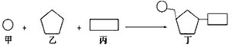
A．甲是磷酸，在不同的核苷酸中种类相同
B．乙是五碳糖，在DNA中是脱氧核糖，在RNA中是核糖
C．丙是含氮碱基，在DNA和RNA分子中各有4种
D．丁是核苷酸，在真核细胞中有8种，在原核细胞中有4种
20．噬菌体、烟草、烟草花叶病毒的核酸中各具有碱基和核苷酸的种类依次是（ ）
A．4、8、4和4、8、4 B．4、5、4 和4、5、4
C．4．5、4 和4、8、4 D．4、8、4和4、5、4
21．下列被称为“生命活动的主要承担者”的物质是（ ）
A．糖类 B．脂肪 C．蛋白质 D．核酸
22．如图为DNA和RNA化学成分的比较概念图，图中阴影部分表示
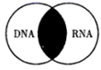
A．脱氧核糖、鸟嘌呤、磷酸
B．胸腺嘧啶、腺嘌呤、磷酸
C．核糖、脱氧核糖、磷酸
D．胞嘧啶、鸟嘌呤、磷酸
23．观察水绵细胞时，将低倍镜换成高倍镜后，物像大小、细胞数目和视野亮度的变化是（ ）
A．变大、变多、变亮 B．变小、变多、变暗
C．变小、变多、变亮 D．变大、变少、变暗
24．下面①-⑤是利用显微镜观察植物叶表皮气孔时的几个操作步骤。在显微镜下，要把视野里的标本从图中的甲转为乙，其正确的操作步骤是（ ）
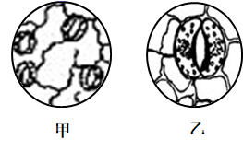
①转动粗准焦螺旋 ②调节反光镜 ③转动转换器 ④转动细准焦螺旋 ⑤移动标本
A．①③②④ B．②③④①
C．⑤③②④ D．③②①⑤
25．显微镜下看到一草履虫在沿顺时针方向运动，那么，它实际的运动方向是
A．在左侧是逆时针，在右侧是顺时针
B．逆时针
C．顺时针
D．无法确定
26．下列关于细胞学说的叙述，正确的是（ ）
A．细胞学说认为细胞分为真核细胞和原核细胞
B．细胞学说认为一切生物都是由细胞构成的
C．细胞学说揭示了细胞的统一性和生物体结构的统一性
D．细胞学说认为细胞是一个完全独立的单位，能进行完整的生命活动
27．如图是某细胞结构模式图。下列有关叙述，正确的是（ ）
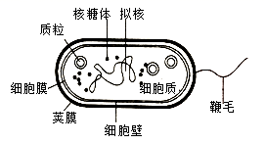
A．图示细胞为某种植物细胞或真菌
B．图示细胞中无核膜包被的细胞核
C．图示细胞含有核糖体、叶绿体等结构
D．图示细胞的遗传物质为RNA
28．新型冠状病毒与大肠杆菌最明显的区别是（ ）
A．有无成形的细胞核 B．有无细胞结构
C．有无细胞壁 D．有无遗传物质
29．下列关于磷脂分子的叙述，正确的是（ ）
A．由C、H、O三种元素构成 B．构成细胞膜的重要成分
C．能够调节细胞的代谢活动 D．在动物体内有保温作用
30．下列细胞中一定含有线粒体的是（ ）
A．哺乳动物的红细胞 B．乳酸菌细胞 C．蓝藻细胞 D．心肌细胞
31．如图是两类生物体细胞的亚显微结构模式图,下列有关分析正确的是( )
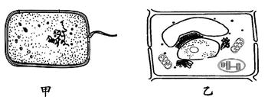
A．用纤维素酶处理这两个细胞,都可以获得原生质体
B．细胞甲只能进行无氧呼吸,细胞乙只能进行有氧呼吸
C．甲、乙两细胞中不存在共同的细胞器
D．二者的遗传物质都是DNA
32．下列不具有双层膜的细胞结构是（ ）
A．叶绿体 B．核糖体 C．线粒体 D．细胞核
33．下列关于细胞结构的说法中，正确的是（ ）
A．叶绿体是唯一含有色素的细胞器
B．溶酶体含有多种水解酶，能分解衰老损伤的细胞器
C．同时具有中心体、叶绿体的细胞不存在
D．蓝藻具有叶绿体，因而能进行光合作用
34．下列各组细胞器均具单层膜的是
A．液泡和核糖体 B．中心体和叶绿体
C．溶酶体和高尔基体 D．内质网和线粒体
35．下列有关奶牛乳腺细胞的结构和功能的叙述中，不正确的是
A．细胞膜内外两侧蛋白质的种类有差异
B．细胞质中含有DNA和RNA两类核酸
C．内质网与高尔基体之间可通过囊泡运输物质
D．细胞核是遗传的主要场所，细胞质是代谢的主要场所
36．下列关于细胞核结构及功能的叙述，正确的是（ ）
A．核仁与某些RNA及核糖体的形成有关
B．提取核膜的脂质平铺在水面的面积是核膜面积的2倍
C．染色体含有DNA和蛋白质，染色质是裸露的DNA
D．细胞核位于细胞中央，是细胞生命活动的控制中心
37．下列关于细胞的说法正确的一组是（ ）
①含细胞壁结构的细胞必定为植物细胞
②蓝细菌以群体形式存在，所以单个蓝细菌不是一个个体
③新细胞可以从老细胞中产生
④能进行自养的生物不一定是绿色植物
A．①③ B．④ C．③④ D．②
38．下列有关细胞的叙述，正确的是
A．细菌、霉菌和酵母菌属于原核生物
B．磷脂和胆固醇是构成动物细胞膜的重要成分
C．溶酶体能合成和分泌多种酸性水解酶
D．核膜具有四层磷脂双分子层
39．下图是三种常见的单细胞生物结构示意图。下列有关该组生物的叙述错误的是( )
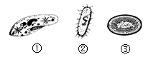
A．图中各细胞中都有核酸
B．具有核膜、染色体的细胞是①②③
C．生物①是异养生物，③是自养生物
D．①无细胞壁，②③均有细胞壁
40．生物体生命活动的主要承担者、遗传信息的携带者、主要能源物质、主要储能物质依次是( )
A．核酸、蛋白质、脂肪、糖类
B．蛋白质、核酸、糖类、脂肪
C．核酸、蛋白质、糖类、脂肪
D．蛋白质、脂肪、核酸、糖类

第II卷（非选择题）
二、非选择题（每空1分，共20分）
41．下图是某化合物的结构简式，请据图回答问题：
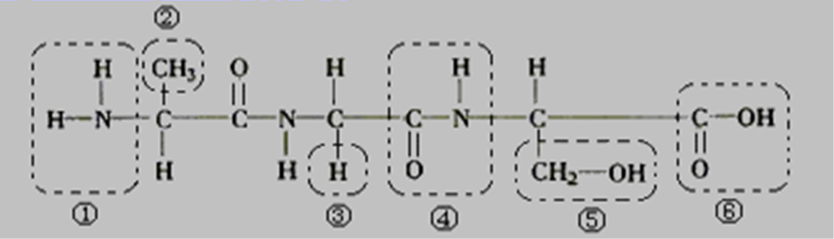
（1）形成此化合物的基本单位是___________。
（2）该化合物是失去___________分子水形成的。
（3）图中④所示的结构的名称是___________。
（4）该化合物基本组成单位的种类不同，是由___________决定的，其编号为___________。
42．下图是生物体细胞内部分有机化合物的概念图，请回答问题：
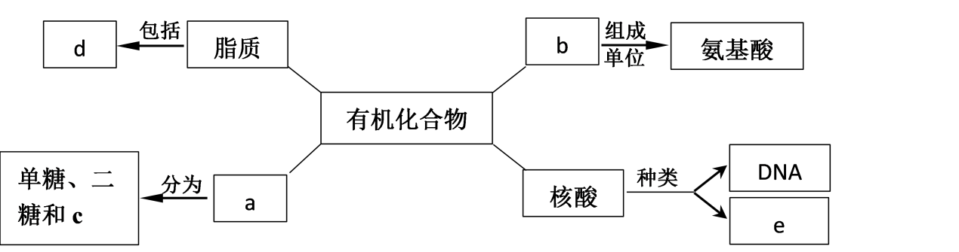
(1)小麦种子中的储能物质c是_________。
(2)b结构的多样性取决于氨基酸的种类、数目、排列顺序以及________________。
(3)在小麦叶肉细胞中，e主要存在于________中。
(4)人体细胞所含d中________________参与血液中脂质的运输，若d是人体细胞膜的主要成分，则d 是____________。

43．如图为某高等植物细胞亚显微结构示意图。请回答问题：
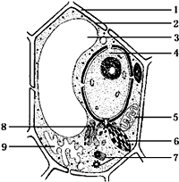
（1）图中不应该出现的结构是[ ]____。
（2）将该细胞置于高浓度的蔗糖溶液中，结构[ ]____中的水分会大量渗出细胞，细胞将出现质壁分离现象。
（3）图中3、5、6、8、9等所示结构的膜都以____为基本支架。
（4）此细胞能合成一种蛋白酶，并能将其分泌到细胞外，此酶先在核糖体合成，再依次经过 ____（用图中数字表示）进行加工，最后由小泡运到细胞膜外，整个过程均需[ ]____提供能量。

44．如图为甲、乙两种核酸分子局部结构示意图，请据图回答：
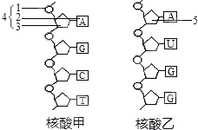
（1）核酸甲的中文名称是_____，它由_____元素组成。
（2）图中结构4所代表的核苷酸中文名称是_____。
（3）核酸是细胞内携带_____的物质，甲、乙两图中共有_____种核苷酸。
参考答案
1．A
2．D
3．C
4．D
5．C
6．D
7．B
8．C
9．B
10．A
11．C
12．C
13．D
14．D
15．B
16．C
17．A
18．B
19．D
20．C
21．C
22．D
23．D
24．C
25．C
26．C
27．B
28．B
29．B
30．D
31．D
32．B
33．B
34．C
35．D
36．A
37．B
38．B
39．B
40．B
41．氨基酸 2 肽键 R基 ②③⑤
42．淀粉 肽链的空间结构 细胞质 胆固醇 磷脂
43． 7中心体 3液泡 磷脂双分子层 9、8 5线粒体
44．脱氧核糖核酸 C、H、O、N、P 腺嘌呤脱氧核糖核苷酸 遗传物质 8

